实验十二 石家庄周边游

1. 设计目的

1.熟练掌握HTML在组织结构上的优势。

2.熟练掌握CSS在网页布局中的应用。

3.学习Web标准及浏览器的兼容性。

二、设计步骤

**1. 功能性需求分析**

该网站共有3个页面，其中每一个页面的屏幕截图及主要功能如下所列。

（1） 首页：

屏幕截图：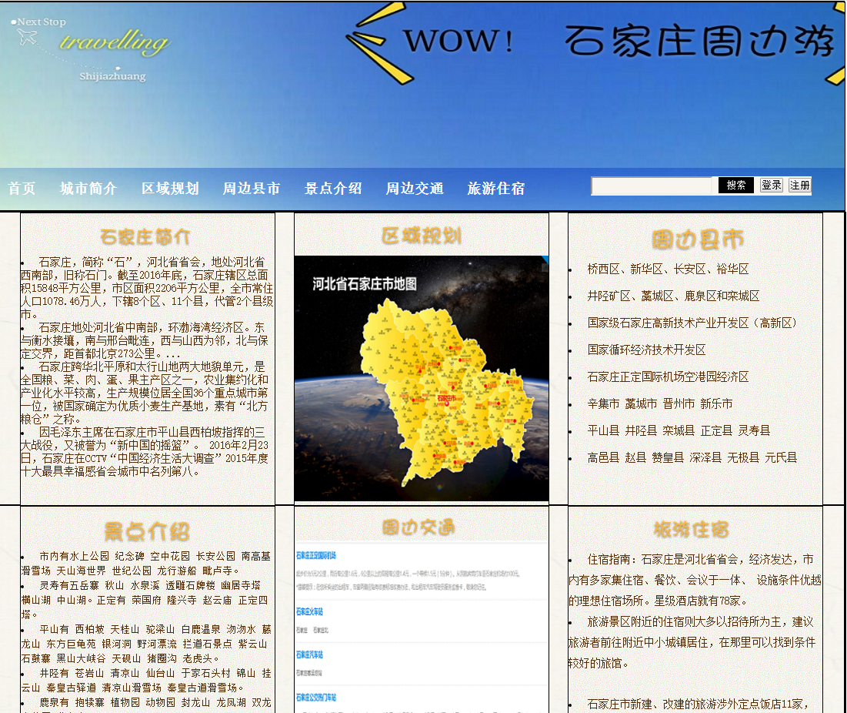

图1 首页屏幕截图

（2）内容页：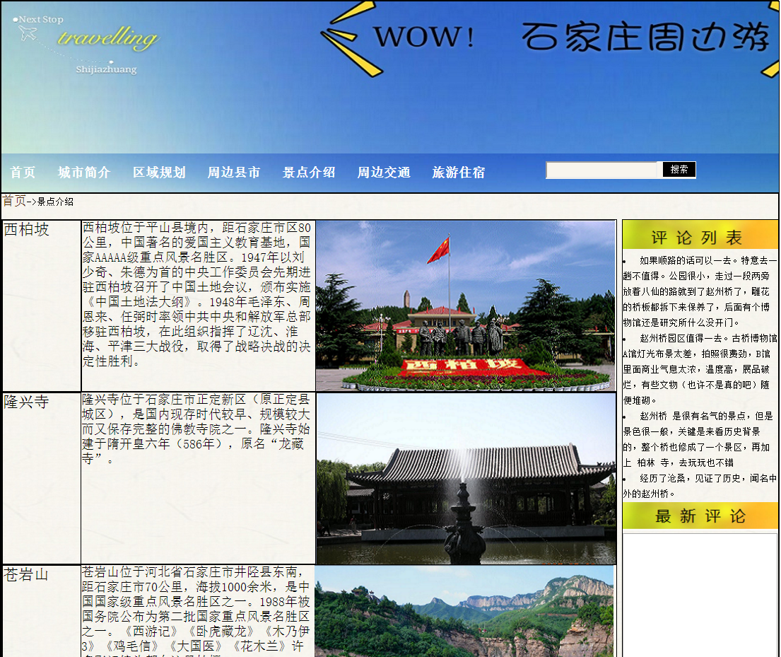

图2首页屏幕截图

（3） 列表页：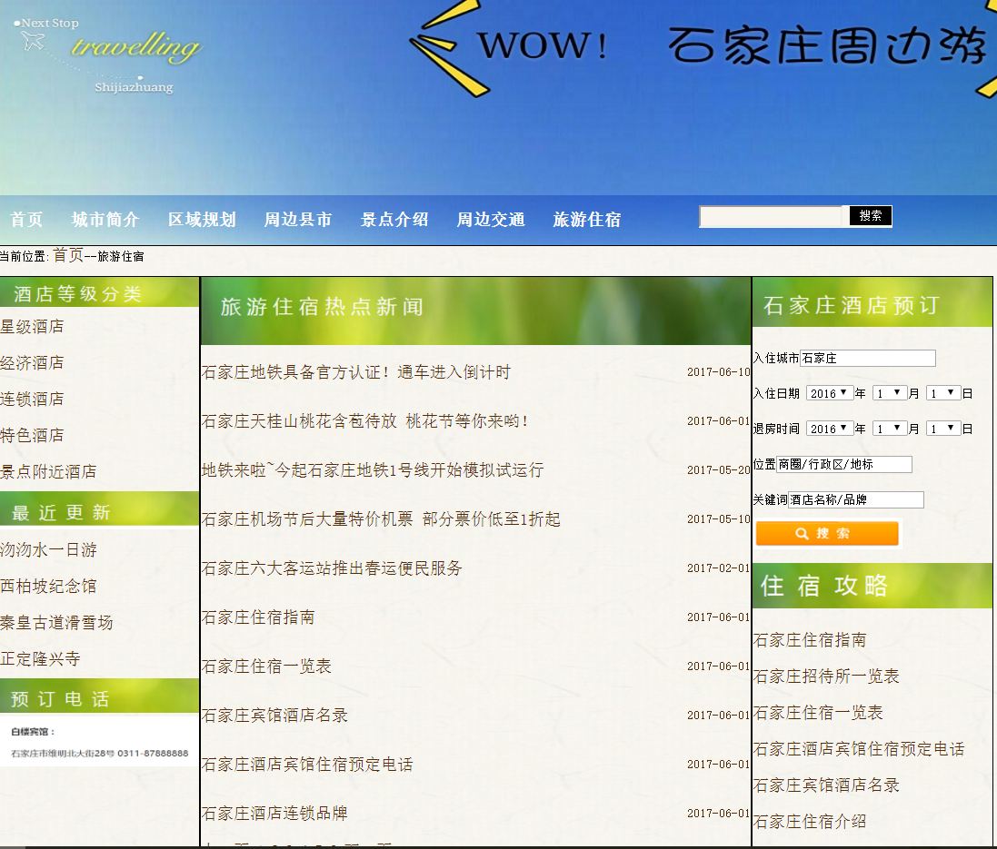

图3 首页屏幕截图

主要实现功能：

首页从全局的角度把网站设计内容进行概括总结，给读者一个全新的认识

导航栏方便网民的查找各项内容

内容页具体的介绍了每一个模块的内容，有详细的内容。

列表页提供了更加全面的新闻列表几个方面的内容，可以进一步的了解网站

**2. 搜集网站素材**

**3. 建立网站代码目录结构（截图给出目录结构）**

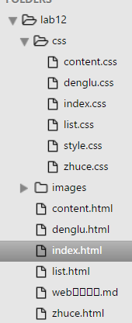

图 文件目录结构

images文件夹存放本实验中用到的图片，css文件统一放到css文件夹中。

**4. 编写HTML代码**

（1） 首页部分：

整体结构：

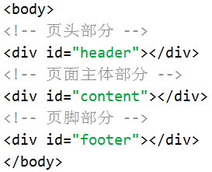

核心源代码：

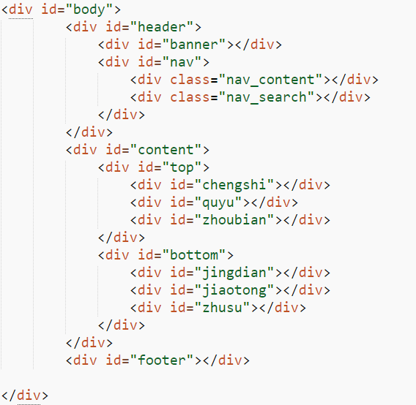

（2） 内容页：

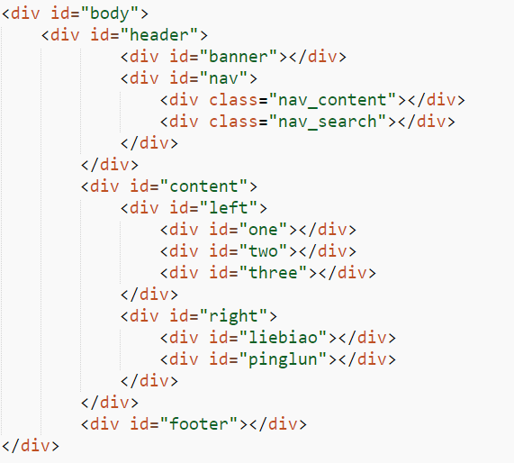

（3）列表页：

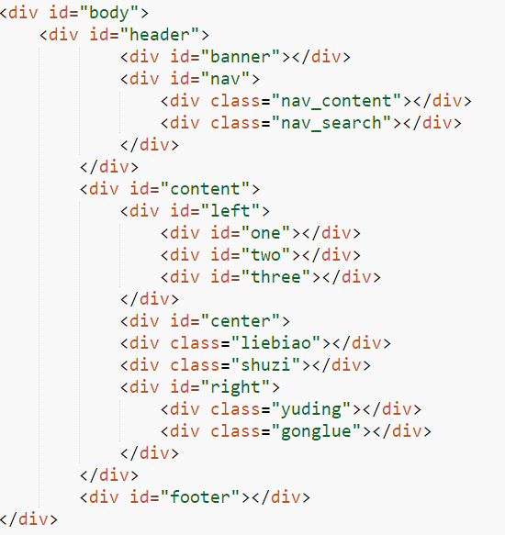

**5. 编写CSS布局及样式**

（1） CSS布局：

核心源代码：









核心技术： float position

Float实现布局：多次使用

Position辅助布局： 使用较少

（2） 添加CSS样式：

通用类属性：

超链接的比较多

a: hover a:link a:active a:visitied

背景相关类属性：

background-image

background-position

background-color

background-reapet

**6. 调试浏览器兼容性**

**问题记录**

1. 问题表现：网页居中问题
2. 问题表现：某些浏览器不支持某些属性
3. 问题表现：不同浏览器的标签默认的外边距和内边距不同

**设计总结**

1. 需求分析阶段的经验：需要浏览类似功能的网页，学习他们是如何把人们的需求考虑进去的，从网民的角度来思考问题，自己想要在网页里得到哪些东西，如何可以吧人们的需求尽可能多的包含在网页中呢，一定要多学习别人网站的设计，从中分析好的地方与需要改进的地方，最终确定有哪些需求。
2. 编写HTML代码的经验：一定要想找好资料，自己想要在网页中呈现的文字图片，一定要先想好。
3. CSS布局的经验：网页要有一个什么样的布局，一定是在自己写网页之前设计好的，不可以边写网页边设计网页布局，这样的话做出来的网页就可能不是那么的好看。无论是做什么事情都要先想好有了目标实现起来就很快了。
4. 设置CSS样式经验：有很多样式的设计是一样的，可以写的更简单一点，避免冗余，减少代码量。
5. 调整浏览器兼容性经验：浏览器的种类太多，人们使用的浏览器也不能一模一样，所以一定要先了解大多是网民使用的是什么浏览器，调试的时候用多种浏览器尝试。每个网页的css最好前面都设置一下通用的选择器
6. Sublime Text使用经验：sublime text 不仅可以打开.html的html网页文件，还可以打开.css的css样式文件，它也可以打开.md的Markdown文件，我们在设计网页的时候可以用Markdown文件记录自己设计的网页，包含核心代码，方便日后查看。这三种文件都可以用sublime text打开吧这些放到一起方便查看。他还可以打开文件夹，把所有自己写的网页放到一起，由树状结构图很清晰，内容也可以折叠方便查找错误。
7. **课程小结**

1）HTML内容：（补充完整）

2）CSS内容

3）网上参考的内容：查找资料，搜集图片

4）浏览器对CSS的兼容性上的不同表现（你所遇到的）：浏览器的默认网页显示比例大小

**解决方案：通过自己多次尝试看不同比例下，不同的效果，查看别人的网页浏览器默认比例大多是多少，通过学习兼容性的相关问题，最终解决自己的问题**

**参考文献**

1. [http://blog.sina.com.cn/lm/top/rank/（看看别人的博客）](http://blog.sina.com.cn/lm/top/rank/%EF%BC%88%E7%9C%8B%E7%9C%8B%E5%88%AB%E4%BA%BA%E7%9A%84%E5%8D%9A%E5%AE%A2%EF%BC%89)
2. <http://qzone.qq.com/index.html>
3. CSS盒子模型及DIV布局
4. 浏览器对CSS的兼容性：<http://www.div-css.com/html/XHTML-CSS/hack/1136667.html> <http://www.divcss5.com/css-hack/c23.html> <http://www.divcss5.com/css-hack/>